台北市私立正欣幼兒園•正欣啟蒙幼兒園
105學年度第一學期 教學視窗〔時間〕3
大A班課程內容：（11/7~12/20）
小朋友開心的完成自己想要製作的作品之後，並思考生活事件中，有什麼是時間累積的現象，因此各組都延伸出自己的活動項目。天氣組要觀測天象並討論用最簡便的方式來記錄。廚師組提出了有關豆子的飲食；並開始搜集資料及刪減一些過多的食譜體驗，另外蝴蝶用亮麗的圖案延伸到縫製手帕。過程中每組學習自己製作作品的時間流程圖，了解自己的活動花了多少時間。
教學活動：
學習領域 | 學習內容及童語 |  | 童語及老師分享
社會 & 認知 | - 公園活動~  1.練習運動會進場隊伍~~自己要目測與同學相距的適當距離而能自我調整。  2.自由活動~自創遊戲時能遵守同學之間的規則。  3.跑步~肌耐力毅力訓練。  4.躱避球、足球、跳繩活動~  學習目標~@.能目測正確距離  @.活動中會注意自己的安全。  @會主動找同學一起活動。 |  | *運動會結束後，小朋友仍很愛做大隊接力或跑步活動  *只要休假後的上學，小朋友對跑步的耐力只有兩圈。  *小朋友熱衷於球類比賽，尤其足球的射門。不管多少人組成團，只要同一方有人射門成功就很開心。回園前總是自問自答的我得幾分；我們贏了。
語文 | *持續假日生活點滴的分享~~  隨機的請小朋友做生活點滴的報告；並要求報告事件中要有；時、地、人、事等要件~~~  - 兒歌唱唸誦  - 每日運動後的閱讀活動  - 分組活動前後的報告  - 說故事時間~自己編創故事 |  | - 小朋友的分享報告已有進步，在陳述生活經驗都可以達到人地事三個基本事項。而時間也能達到8成。  - 講述故事給小朋友聽，目前小朋友都以名著為複述~如三隻小豬。白雪公主。七隻小羊等故事為主。
語  文 | 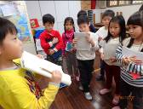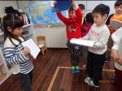  報告自己準備戲劇的時間流程圖 |  | - 報告時態度大方音量目前已有多人進步了。
語  文 | 學習目標~  @.從報告中練習敍述事件的完整性。  @學習發表態度大方、音量足夠。  @完整的唱誦歌曲。  @.能合宜參與互動情境 | - 至於互動情境是否合宜，目前有多人急於說明自己的事件而忽略了正在討論的事項。
數 | - 時鐘~整點與半點。分與時的關係.  - 時鐘~12時制及24時制。~~書寫方式。  - 時鐘~分~5個一數與10個一數。  - 時鐘~時針唸法的辨別。  - 時間流程圖~計算天數~日期的連續性。  園，所以要唸該花園的數字為**點**分。 | - 小朋友對時鐘的看法。最容易混淆的是時針。尤其過半點後的時針。孩子常誤以為是接近的鐘點。~~在學校我試著用數字之後(即往下走的方向)為該數字的花
 | #天氣組:  - 持續記錄觀測的雲層厚薄，風的大小。温度的度數。太陽光的強弱。  - 統計11月份的天象記錄。如大風有幾天。小風有幾天。  - 自創符號來做天象記錄的固定圖像。比如大風用圈圈代表。小風用叉叉代表。  - 時間將結束，討論如何展現天氣組的時間學習~~除了展示記錄本外也用戲劇來展示。  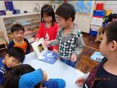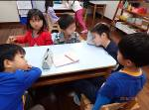  討論期末如何展現天氣組 | - 天氣組小朋友在學習什麼叫統計後，理應算出天數直接寫上數字即可。但可愛的同學並沒有寫上數字而是用幾個圈圈來代表數字。  - 這組小朋友在討論期末展示時，東澄、致融在意見表示上很強烈，兩人很能針鋒相對，音量又大;最後只有提醒小聲，要不兩人就退出討論,結果兩人都很能自我控制當下的音量。
分組活動~學習目標~~清楚自己工作內容 | - 蝴蝶組~~  家利後來也自動退出蝴蝶。典典繼續用蝴蝶來延伸自己想要縫手帕的願望。也設計出自己手帕所需的圖。接著用日期在每個圖案下標示出一段時間，並努力在這段時間內完成該圖案。  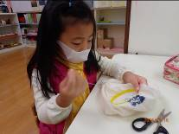 利用早上趕工  - 廚師組~~  - 料理食譜太多算算時間根本無法全部完成，因此討論刪除了一些冬天不能吃冰沙及有些困難的項目。最後剩下豆腐、豆花、薏仁紅豆湯、綠豆湯。  - 四個料理小朋友先討論決定執行日期。  - 討論如何製作並記錄流程圖。  - 製作過程中邊做邊記錄時間再計算所用的時間。  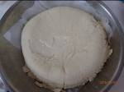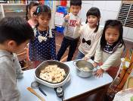  豆腐成品 及煎煮兩吃 | # 典自成一組。自己每到分組活動總是很安靜的做事。有一次戲劇活動而delate到自己預計的時間，沒有在期限內完成某個圖案。 典典沮喪的訽問~~我沒有縫完雲但是時間已過了；怎麼辦。所以典典就利用早上時間趕工。  *廚師組小朋友們自己先討論製作的流程圖，雖然不竟然全部都對，但先一次經驗想像流程後；再加上老師的示範指導後，小朋友在記錄步驟上就比較有感覺。  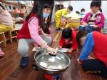  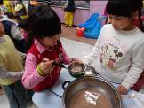  煮薏仁紅豆湯及品嚐
親愛的各位家長好:
時間議題已將進入尾聲。小朋友在時間概念上也比較會注意鐘點問題。因此請家長恊助小朋友在家裏常拖拉的事件，讓小朋友自己思考該項目要花多少時間完成。並督促小朋友記錄時間，是否有守時進而恊助小朋友提升時間管理能力。
我想小朋友自我規劃時間，首重家長的恊助。 現在辛苦點；日後孩子自理自重能力就比較強;父母也比較輕鬆。 各位家長，請您一定要配合。謝謝。
園長簽章： 教師簽章： 家長簽章：

